DERS PLANI
BÖLÜM I 25-29.11 . 2024
Dersin Adı |  | HAYAT BİLGİSİ
Süre |  | 4 ders saati
Sınıf |  | 2-D
Ünitenin Adı |  | 2. Evimizde Hayat
Konu |  | Bireysel Farklılıklarımız
BÖLÜM II
Kazanımlar |  |  | HB.2.2.4. Evde, üzerine düşen görev ve sorumluluklarını fark eder.  HB.2.2.5. Aile içi karar alma süreçlerine katılır.
Öğrenme-Öğretme Yöntem ve teknikleri |  |  | Anlatım, okuma, soru-cevap, gözlem, rol yapma, uygulama, tartışma, beyin fırtınası, arkadaşları ile etkileşim, vb.
Kullanılan Eğitim Teknolojileri Araç-Gereçler |  |  | Ders kitabı, akıllı tahta, konu ile ilgili görseller
Kazandırılacak Değerler |  |  | Sevgi, saygı, şefkat, vefa, dayanışma
ÖĞRENME-ÖĞRETME SÜRECİ
Etkinlik Örneği |  |  | Evdeki Sorumluluklarım - Herkesin Bir Fikri Var
Günlük hayatınızda temiz ve düzenli olmak size ne gibi yararlar sağlar. Öğrencilerin düşünceleri alınır.Evde üzerimize düşen görev sorumluluklar ile ilgili ders kitabındaki görseller incelenir ve yorumlanır.Görev ve sorumluluklarımızı yerine getirmenin önemi vurgulanır.Görev ve sorumluluklarımızın deftere yazımı yapılır.Ders kitabındaki konumuz ile ilgili etkinlikler yapılır.

Ailenizle birlikte hangi etkinlikleri yapıyorsunuz? Belirtilen etkinlikler tahtaya yazılır. Bu etkinlik-lerin yapılmasına kim karar veriyor? Öğrencilere evde karar alma ile ilgili görseller gösterilir. Gör-sellerle ilgili sorular sorulur. Bizlerde evimizde ailemizle ilgili kararlar alınırken düşüncelerimizi söylemeliyiz. Kitaptaki etkinlikler yapılır.
Bireysel Öğrenme Etkinlikleri  (Ödev, deney, problem çözme vb.) |  |  | Anne ve babanıza hangi işlerde yardım ediyorsunuz?  Evde ortak kararlar alıyor muşunuz?
Grupla Öğrenme Etkinlikleri
(Proje, gezi, gözlem vb.)
Özet |  |  | Evde üzerimize düşen sorumluluklar ve bunları yerine getirme.  Evde bazı konularda karar alma süreci
BÖLÜM III
Ölçme-Değerlendirme:  Bireysel öğrenme etkinliklerine yönelik  Ölçme-Değerlendirme  Grupla öğrenme etkinliklerine yönelik  Ölçme-Değerlendirme  Öğrenme güçlüğü olan öğrenciler ve ileri düzey de öğrenme hızında olan öğrenciler için ek Ölçme-Değerlendirme etkinlikleri |  |  |  |  |  | 1- Temiz ve düzenli bir kişi olarak nelere dikkat ediyorsunuz?  2- Görev ve sorumluluklarımızı yerine getirmezsek ne olur?  3-Ailenizde en çok kimin dediği olur?  4- Aile ile ilgili kararlarda sizin fikriniz sorulur mu?  5- Bir ailede karar alma süreci nasıl olmalı?
Dersin Diğer Derslerle İlişkisi/Açıklamalar |  | Yaşadığı evin adresini, velisinin veya aile üyelerinden en az birinin telefon numarasını sözlü ve yazılı olarak ifade edebilmesi üzerinde durulur.
BÖLÜM IV
Planın Uygulanmasına
İlişkin Açıklamalar

25.11.2024

DERS PLÂNI
BÖLÜM I: 25-29.11 . 2024
SÜRE | 8 ders saati
DERS | TÜRKÇE
SINIF | 2 – D
ÜNİTE ADI /TEMA | SAĞLIK VE SPOR
BÖLÜM II:
KAZANIMLAR |  |  |  | T.2.2.1. Kelimeleri anlamlarına uygun kullanır. T.2.2.2. Hazırlıksız konuşmalar yapar.  T.2.2.3. Çerçevesi belirli bir konu hakkında konuşur.  T.2.2.4. Konuşma stratejilerini uygular. T.2.3.2. Noktalama işaretlerine dikkat ederek okur. T.2.3.4. Şiir okur.  T.2.3.10. Görsellerle ilgili soruları cevaplar.  T.2.3.13. Okuduğu metnin konusunu belirler.  T.2.3.14. Okuduğu metinle ilgili soruları cevaplar.  T.2.4.1. Anlamlı ve kurallı cümleler yazar. T.2.4.2. Şiir yazar.  T.2.4.4. Kısa yönergeler yazar.  T.2.4.8. Büyük harf ve noktalama işaretlerini uygun yerlerde kullanır.  T.2.4.11. Yazdıklarını paylaşır.
ÖĞRENME-ÖĞRETME YÖNTEM VE TEKNİKLERİ |  |  |  | Anlatım, drama, rol yapma, gösteri , benzetim, oyunlar, soru cevap  tartışma, beyin fırtınası, problem çözme
KULLANILAN EĞİTİM TEKNOLOJİLERİ ARAÇ VE GEREÇLER |  |  |  | Okuma Parçası: Kış Mevsiminin Renkli Dostları  Akıllı tahta, resim ve levhalar,sözlük
DERS ALANI |  |  |  | Sınıf
ÖĞRENME-ÖĞRETME SÜRECİ
Dikkat Çekme | Öğretme-Öğrenme Etkinlikleri | Etkinlikler Derse Geçiş | Hazırlık çalışmalarındaki sorular öğrencilere sorulur. Metin önce tarafımdan yüksek sesle okunur. Okuma sırasında noktalama işaretlerine dikkat ederek okunması gerektiği belirtilir. Okuma parçası öğrencilere yüksek sesle okutulur. Görsellerle ilgili sorular cevaplandırılır. Metinle ilgili sorular cevaplandırılır. Metnin konusu öğrencilere sorulur.Görsellerle ilgili cümle yazma etkinliği yapılır.  Meyvelerle ilgili şiirler öğrencilere okutulur. Görsellerdeki meyvelerle ilgili şiir yazma etkinliği yapılır. Noktalama işaretlerine ilişkin bulmaca etkinliği yapılır. Yazımı karıştırılan kelimelere ilişkin etkinlik yapılır. Resimle ilgili yönergeleri yazmaya ilişkin etkinlik yapılır.
Bireysel Öğrenme Etkinlikleri  (Ödev, deney, problem çözme vb.) |  |  |  | Sonraki metne hazırlık çalışması ev çalışması olarak verilir.
Grupla Öğrenme Etkinlikleri
(Proje, gezi, gözlem vb.)

BÖLÜM III
Ölçme-Değerlendirme:  Bireysel öğrenme etkinliklerine yönelik Ölçme-Değerlendirme  Grupla öğrenme etkinliklerine yönelik Ölçme-Değerlendirme  Öğrenme güçlüğü olan öğrenciler ve ileri düzeyde öğrenme hızında olan öğrenciler için ek Ölçme-Değerlendirme etkinlikleri | Noktalama işaretlerine dikkat ederek okuyabiliyorlar mı?  Okuma parçası ile ilgili soruları cevaplayabiliyorlar mı?  Noktalama işaretleri ile ilgili soruları cevaplayabiliyorlar mı?

Dersin Diğer Derslerle İlişkisi/Açıklamalar

BÖLÜM IV
Planın Uygulanmasına
İlişkin Açıklamalar

25.11.2024

DERS PLANI
BÖLÜM 1 |  |  |  |  |  |  | 27-04.11-12 . 2024
Dersin Adı |  | MATEMATİK
Süre |  | 6 ders saati
Sınıf |  | 2-D
Öğrenme Alanı |  | M.2.1. Sayılar ve İşlemler
Alt Öğrenme Alanı |  | M2.1.3.Doğal Sayılarla Toplama İşlemi
BÖLÜM II
Kazanımlar |  |  | M.2.1.2.5. Doğal sayılarla toplama işlemini gerektiren problemleri çözer.
Öğrenme-Öğretme Yöntem ve teknikleri |  |  | Anlatım, soru-cevap, akıl yürütme, problem çözme, oyun, keşfetme, gösterip yaptırma, bireysel çalışma, tahmin ve kontrol etme
Ünite Kavramları ve Sembolleri |  |  | Onluk bozmadan ve bozarak çıkarma işlemi
Kullanılan Eğitim Teknolojileri Araç-Gereçler |  |  | Ders kitabı, akıllı tahta
ÖĞRENME-ÖĞRETME SÜRECİ
Etkinlik Örneği
Ders kitabındaki problemler ve çözümleri incelenir.
Problem çözerken öncelikle problemde verilenler ile istenilen belirlenir.
Problemi nasıl çözebileceğimizin planını yaparız. Planı uygulayarak çözümü yaparız.
Çözümün değerlendirilmesi yapılarak kontrol sağlanmış olur.
Ders kitabında yer alan etkinlikler yaptırılır.
Verilen bilgilere göre problem kurma etkinliği yapılır.
Kurulan problemlerin çözümü yapılır.
Anlaşılmayan kısımların açıklaması yapılır.
Bireysel Öğrenme Etkinlikleri  (Ödev, deney, problem çözme vb.) |  |  | Problem çözerken hangi durumlarda toplama işlemini hangi durumlarda çıkarma işlemini kullanırız?
Grupla Öğrenme Etkinlikleri  (Proje, gezi, gözlem vb.) |  |  | Problem kurma ve çözme etkinlikleri yaptırılır.
Özet |  |  | Doğal sayılarla en çok iki işlemli ve toplama işlemini gerektiren problemleri kurma ve çözme etkinlikleri yaptık.
BÖLÜM III
Ölçme-Değerlendirme:  Bireysel öğrenme etkinliklerine yönelik  Ölçme-Değerlendirme  Grupla öğrenme etkinliklerine yönelik  Ölçme-Değerlendirme  Öğrenme güçlüğü olan öğrenciler ve ileri düzey de öğrenme hızında olan öğrenciler için ek Ölçme-Değerlendirme etkinlikleri |  |  |  |  | Verilen bilgileri kullanarak bir problem kurunuz. Kurduğunuz problemi çözünüz.  Ali’nin 50 TL’si var.  Kırtasiye  25 TL’ye kitap  18 TL’ye kalemlik
Dersin Diğer Derslerle İlişkisi/Açıklamalar |  | a)Problem çözerken en çok iki işlemli problemlerle çalışılır.  b)Problem kurmaya yönelik çalışmalara da yer verilir.
BÖLÜM IV
Planın Uygulanmasına
İlişkin Açıklamalar

25.11.2024

DERS PLANI
25-29.11 . 2024
Dersin Adı | BEDEN EĞİTİMİ VE OYUN
Sınıf | 2 - D
Önerilen Süre | 5 ders saati
Öğrenme Alanı | 2.1.HAREKET YETKİNLİĞİ
Alt öğr. Alanı | 2.1.1.Hareket Becerileri
Kazanımlar | BO.2.1.1.9. Temel ve birleştirilmiş hareket becerilerini içeren basit kurallı oyunlar oynar.
Öğrenme-Öğretme Yöntem ve teknikleri | Anlatım, gösterip yaptırma, yaparak yaşayarak, soru cevap
Kazan. Değerler
Kullanılanacak Kartlar  (renk ve numaraları) | “Birleştirilmiş Hareketler” FEK’lerindeki sarı 27 ve 33 arasındaki kartlar
Ders Alanı | Sınıf ve okul bahçesindeki oyun alanları
Etkinlikler | HEDEF OYUNLARI  1.ETKİNLİK: Oyuncular iki eşit gruba ayrılır ve belirlenen çizgide karşılıklı dururlar.Sahanın ortasına sağlık topu, pilates topu vb. top konur. Diğer oyuncular ellerindeki toplarla ortadaki topa atış yaparak, vurarak belirlenen çizginin gerisine götürmeye çalışırlar.  2.ETKİNLİK: Oyuncular topla ikişerli gruplara ayrılırlar ve birer top alırlar.Oyuncular kendi aralarında paslaşarak belirlenen hedefe atmaya çalışırlar.Hedefi ilk vuran gruptan sonra oyun tekrarlanır.  ATMA VURMA OYUNLARI  Oyuncular üçerli gruplara ayrılır ve gruptaki oyunculardan bir kaleci olur, diğer iki oyuncu paslaşarak topu rakip takımın kalesine atmaya çalışır.  YUVARLAMA/TUTMA OYUNLARI  2x1.5 m. boyutlarında kumaşın/çarşafın üzerine oyun sahası çizilir ve her grup için birden fazla delik açılarak hedefler belirlenir.Oyuncular 2 gruba ayrılır ve çarşafın yanlarından tutarlar.Oyun, ortaya top konularak başlanır.Top yuvarlatılarak gergin tutulan çarşafta belirlenen deliklere sokulmaya çalışılır.Her takım kendi deliklerine topun sokulmasını engellemeye çalışırken aynı zamanda karşı takımın deliğine topu sokmaya çalışır.  TIRTIL YAKAN TOPU  Belirlenen alan içerisinde oyuncular uzun oturuş şeklinde otururlar.2 oyuncu vurucu olur ve oyun alanının dışında durur. Vurucular çizgiye basmadan topu yerden yuvarlayarak ortadaki oyuncuları vurmaya çalışırlar. Ortadaki oyuncular kalçaları yerden kalkmadan toptan kaçmaya çalışırlar.Top kendisine değen tüm oyuncular vurulur ve vuruculara katılırlar.
Açıklamalar | “Birleştirilmiş Hareketler” FEK’lerindeki (sarı 27 ve 33 arasındaki kartlar) etkinlikler kullanılabilir.
Ölçme-Değerlendirme | Gözlem formları ile değerlendirme

25.11.2024

DERS PLANI
BÖLÜM 1 25-29.11 . 2024
Dersin Adı | GÖRSEL SANATLAR
Süre | 40 dakika
Sınıf | 2-D
Öğrenme Alanı | 2.2.Kültürel Miras
BÖLÜM II
Kazanımlar |  | G.2.2.1. Türk kültürüne ait mimari elemanları açıklar.
Öğrenme-Öğretme Yöntem ve teknikleri |  | Anlatım, dinleme, inceleme, uygulama, yaparak yaşayarak öğrenme
Kullanılan Eğitim Teknolojileri Araç-Gereçler |  | Akıllı tahta , resim defteri, boyalar
Ders Alanı |  | Sınıf
ÖĞRENME-ÖĞRETME SÜRECİ
Etkinlik Örneği |  | Renkli Kağıtlarla Oyun
Türk kültürüne ait yapılarda dikkat çeken en önemli mimari elemanların cumba, kerpiç, dikdörtgen pencere, avlu, çatı, tavan ve kapı olduğu vurgulanır. Bu elemanlar görsellerle açıklanır.
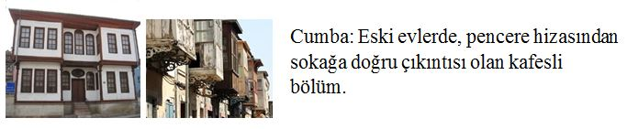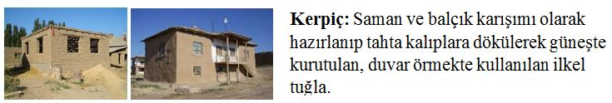
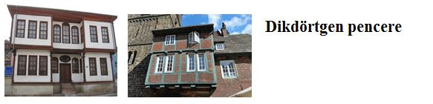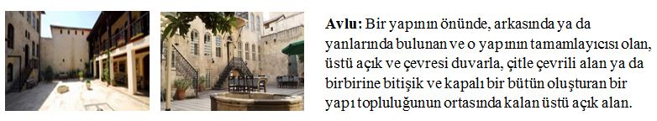
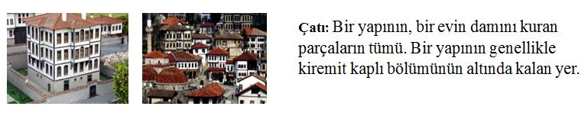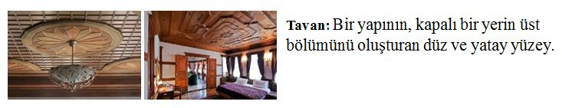
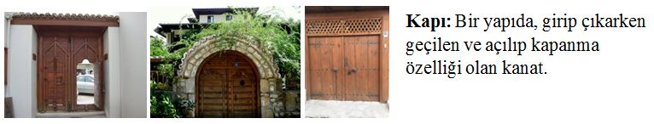
Bireysel Öğrenme Etkinlikleri  (Ödev, deney, problem çözme vb.) |  | Türk kültürüne ait mimari elemanlar nelerdi?
Grupla Öğrenme Etkinlikleri  (Proje, gezi, gözlem vb.) |  | Birlikte konumuza ait görseller incelenir ve yorumlanır.
Özet |  | Bu dersimizde Türk kültürüne ait mimari elemanların cumba, kerpiç, dikdörtgen pencere, avlu, çatı, tavan, kapı olduğunu öğrendik ve bu elamanları görsellerle daha iyi öğrendik.
BÖLÜM III
Ölçme-Değerlendirme:  Bireysel öğrenme etkinliklerine yönelik  Ölçme-Değerlendirme  Grupla öğrenme etkinliklerine yönelik  Ölçme-Değerlendirme  Öğrenme güçlüğü olan öğrenciler ve ileri düzey de öğrenme hızında olan öğrenciler için ek Ölçme-Değerlendirme etkinlikleri |  |  | Bireysel değerlendirme:  1.Araç ve gereci uygun bir biçimde kullanıyor mu?  2.Temiz ve düzenli çalışmış mı? 3.Zamanı iyi kullanıyor mu?  Grup değerlendirme:  1.Öğrenciler, ilginç ve etkileyici buldukları çalışmalar üzerinde tartıştırılır. 2.Çalışmalar etkinlik köşesinde sergilenir.
Dersin Diğer Derslerle İlişkisi/Açıklamalar
BÖLÜM IV
Planın Uygulanmasına
İlişkin Açıklamalar
25.11.2024

DERS PLANI
BÖLÜM 1 25-29.11 . 2024
Dersin Adı | MÜZİK
Süre | 40 dk
Sınıf | 2-D
Öğrenme Alanı | Müziksel Algı ve Bilgilenme
BÖLÜM II
Kazanımlar |  | Mü.2.B.3. Çevresinde kullanılan çalgıları tanır.
Öğrenme-Öğretme Yöntem ve teknikleri |  | Anlatım, soru-cevap, söyleme, dinleme, uygulama, gösterip yaptırma, yaparak-yaşayarak öğrenme,
Kullanılan Eğitim Teknolojileri Araç-Gereçler |  | Ders kitabı, akıllı tahta
Ders Alanı |  | Sınıf
ÖĞRENME-ÖĞRETME SÜRECİ
Etkinlik Örneği |  | Birlikte Dinleyelim
Etkinlik Örneği a)Telli Çalgılar b)Üflemeli Çalgılar c)Vurmalı Çalgılar
Öğrencilerin getirdikleri görsellerdeki çalgıların adları sorulur. Bu çalgıların nasıl çalındığı biliyor musunuz?
Öğrencilere “Doğa için Çal-6” videosu izlettirilir. Bu videoda hangi çalgıların kullanılmıştır?
Videodaki çalgılar yeniden incelenir ve nasıl çalındığı belirlenir.
Müzik eserlerini seslendirirken çeşitli çalgılar kullanılır. Bu çalgılar çalınma şekillerine göre sınıflandırılır.
Biz bunlardan vurmalı, üflemeli ve telli olanları tanıyacağız.
Vurmalı çalgılar:
Davul, darbuka, kaşık, marakas, tef(def), kudüm, metalofon, ksilofon Üflemeli çalgılar: Flüt, zurna, kaval, ney, klarnet, tulum, Telli çalgılar: Saz(bağlama), tambur, ut, kanun, gitar, cümbüş
Ders kitabımızdan çalgı örnekleri ve özellikleri incelenir.
Bireysel Öğrenme Etkinlikleri  (Ödev, deney, problem çözme vb.) |  | Bildikleri çalgılara ait görseller bulup getirmeleri istenir.
Grupla Öğrenme Etkinlikleri  (Proje, gezi, gözlem vb.) |  | Birlikte belirtilen müzik aletinin çalınışını taklit etme.
Özet |  | Müzik eserlerini seslendirirken çeşitli çalgılar kullanılır. Bu çalgılardan telli, üflemeli ve vurmalı olanları ve basitçe özelliklerini öğrendik.
BÖLÜM III
Ölçme-Değerlendirme:  Bireysel öğrenme etkinliklerine yönelik  Ölçme-Değerlendirme  Grupla öğrenme etkinliklerine yönelik  Ölçme-Değerlendirme  Öğrenme güçlüğü olan öğrenciler ve ileri düzey de öğrenme hızında olan öğrenciler için ek Ölçme-Değerlendirme etkinlikleri |  |  | 1- Çalgılar neye göre sınıflandırılmıştır?  2- Bildiğiniz vurmalı çalgılar nelerdir?  3- Flüt, saz ve darbuka nasıl çalgılardır?
Dersin Diğer Derslerle İlişkisi/Açıklamalar | Öğrencilerin çevresindeki telli (saz/bağlama, ut, kanun, tanbur, cümbüş, keman vb.), üflemeli (kaval, zurna, ney, tulum vb.), vurmalı ezgili (santur, ksilofon, metalofon vb.), vurmalı ezgisiz (kudüm, def, davul, kaşık, zil, darbuka, kastanyet, bendir, marakas, arbena vb.) çalgılarla tanışmaları sağlanmalıdır.
BÖLÜM IV
Planın Uygulanmasına
İlişkin Açıklamalar

25.11.2024

